**INFORME INSTALACIÓN TEJUELA EN SUPERFICIES RECTAS Y CURVAS**

**PROYECTO**

**CONSTRUCCIÓN CENTRO DE CREACIÓN**

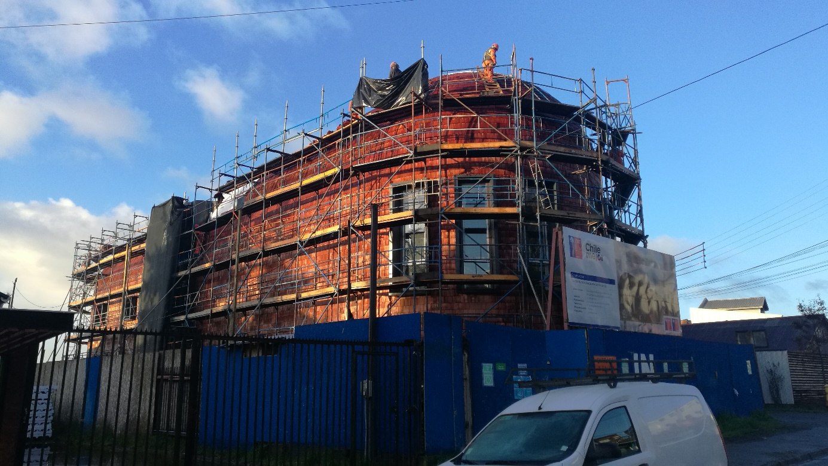 **CECREA CASTRO**

19 de junio de 2018

**SECUENCIA CONSTRUCTIVA TEJUELA DE ALERCE EN SUPERFICIES RECTAS Y CURVAS**

A traves del presente documento, registra el procedimiento de manejo e instalacion de la tejuela de Alerce. Especificamente la tejuela que es curvada para la instalacion en cubierta.

|  |  |
| --- | --- |
| Partidas Involucradas | Revestimiento Exterior y Cubierta |
| Material | Tejueja |
| Origen | Alerce |
| Dimenciones | 0.60x 0.13x 0.01 mts |
| Formato de compra | Paquetes de 25 Unidades si aserrar |

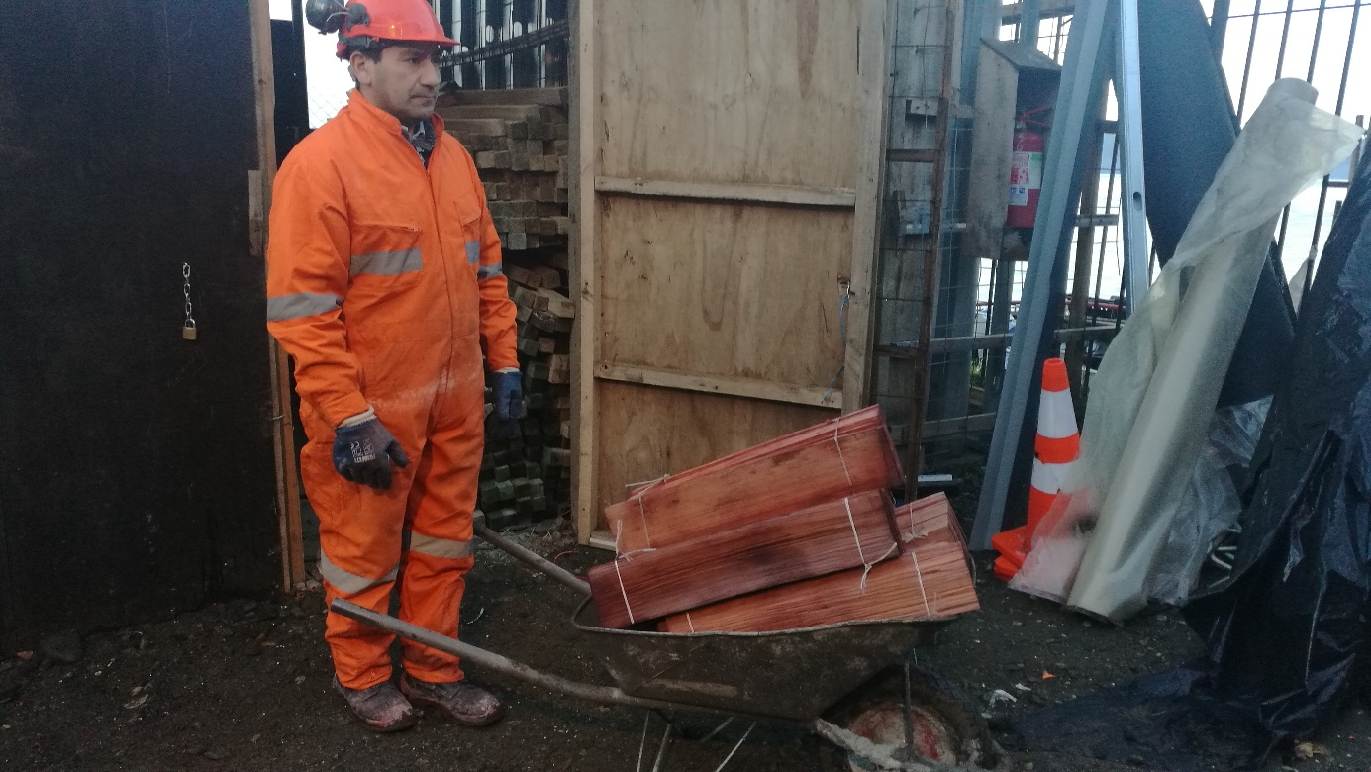Todo el Material recibido en Obra se controla mediante una guia de despacho, en la cual se describe detalladamente los datos del Proveedor, el transportista y el Destinatario.

Desde su llegada a Obra el primer proceso que recibe la tejuela es homoneigeizar sus medidas y rectificado de cantos.

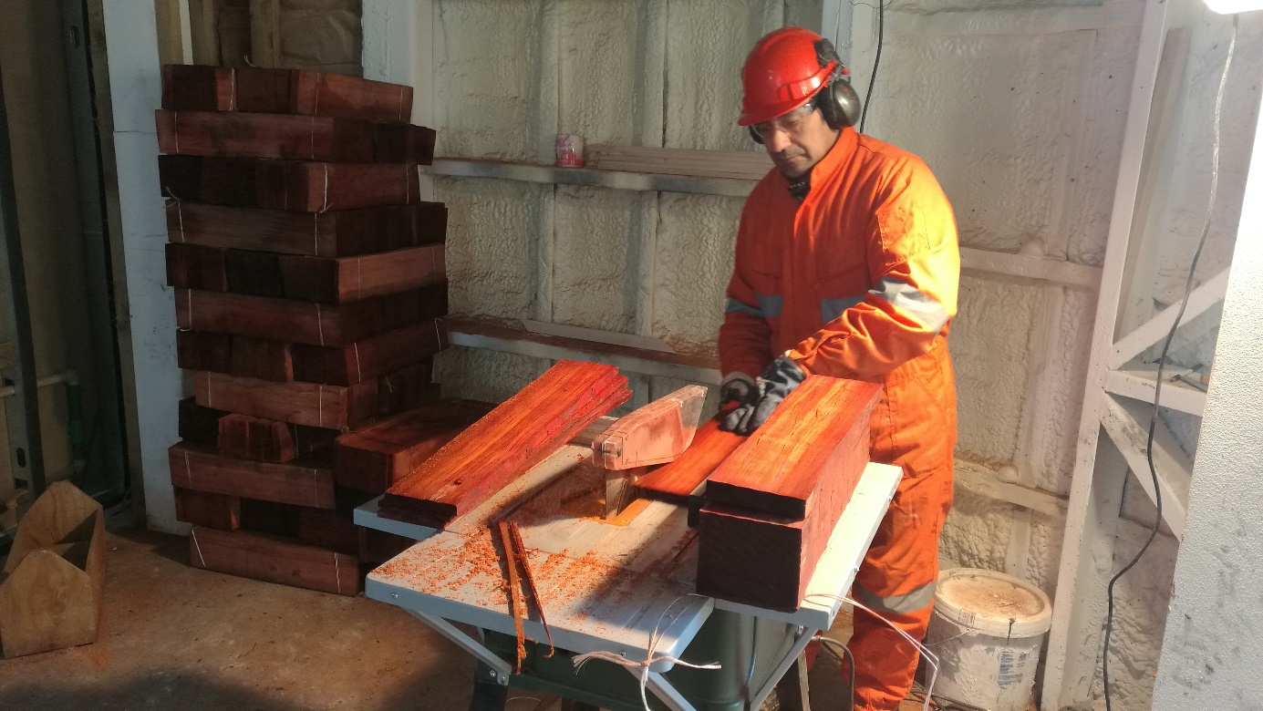

En la imagen se observa la ejecución de cortes longitudinales para estandarizar la medida solicitada en el proyecto de Arquitectura. Luego de este procedimiento las tejuelas estan listas para ser instaladas en superficies rectas.

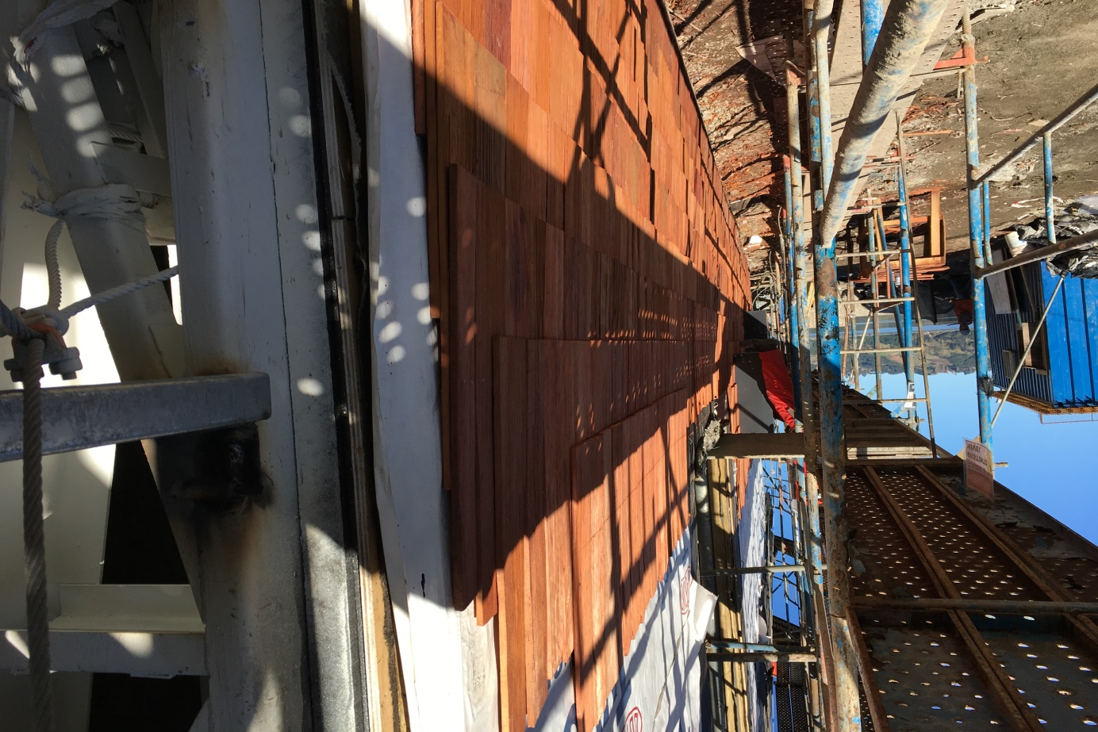

En muros rectos la tejula se instala traslapada a un tercio del largo, con el fin de generar mayor hermeticidad en los muros

**Instalacion de tejuelas de Alerce en sectores Curvos**

Para superficies curvas como la cubierta del proyecto en referencia, se realiza un proceso manual de curvatura que detallaremos a continuacion:

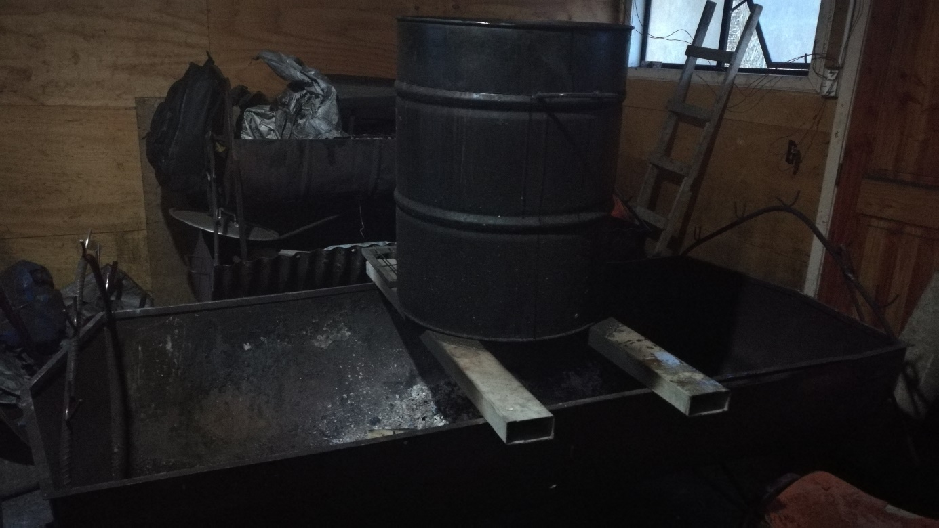

En el proceso de curvatura se utiliza un tambor de 200 litros, en el se calentara el agua a temperatura de 100° aproximadamente para ser sumergidas la tejuelas de Alerce.

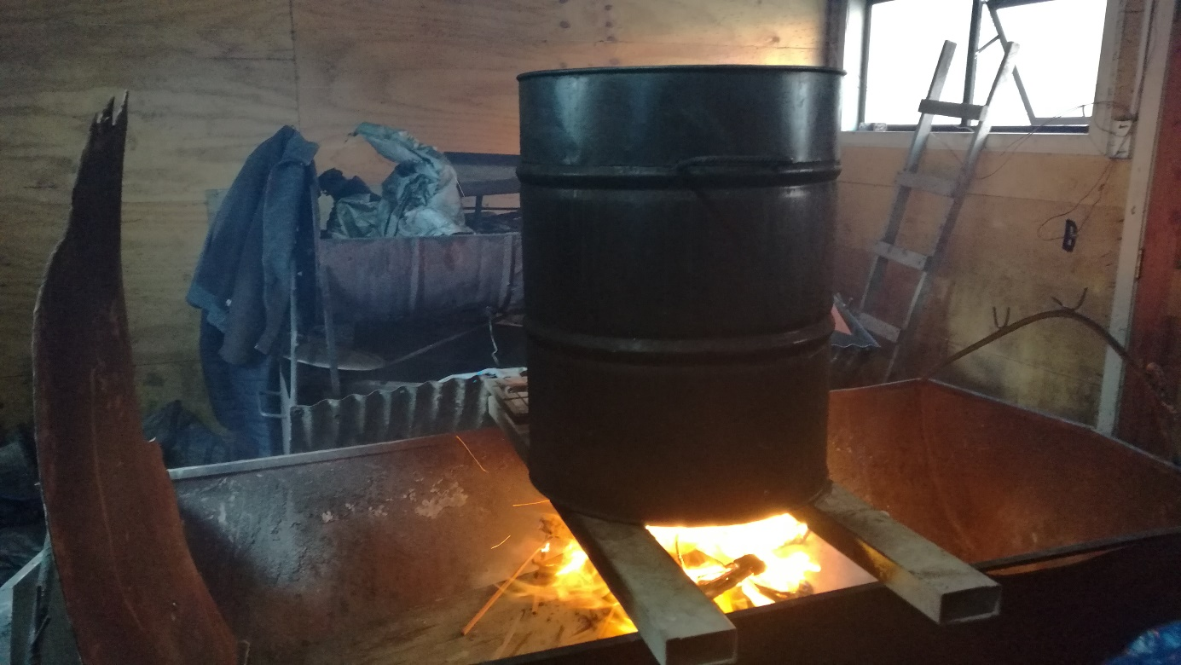

Una vez el agua alcanza la temperatura deseada, las tejuelas son sumergidas en el tambor. En el presente proceso se sumergen entre 120 y 130 unidades limitándose al volumen del recipiente.

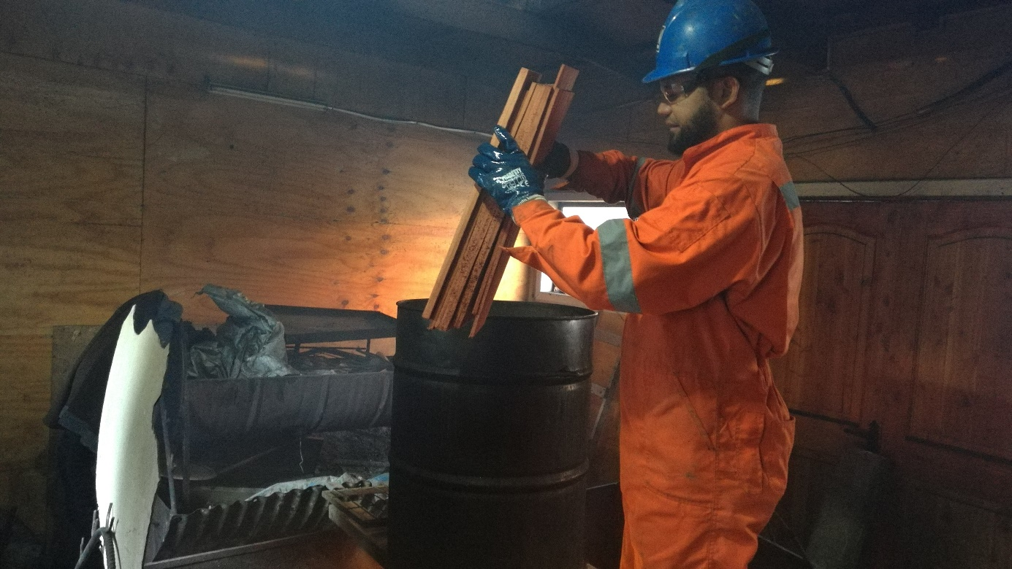

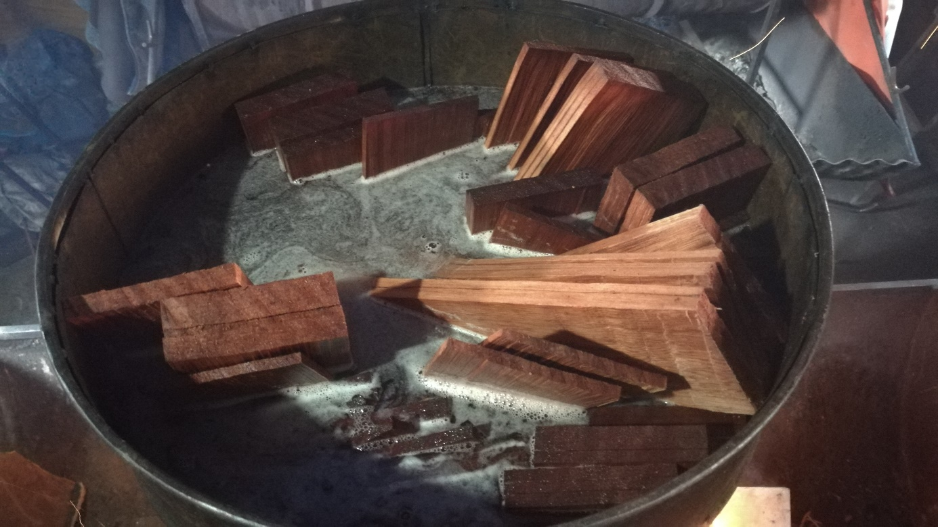

Luego de 45 a 50 minutos comienza el retiro de las tejuelas del tambor, se observa que la temperatura del agua alcanza al menos los 50 grados C° y las tejuelas salen completamente saturadas.

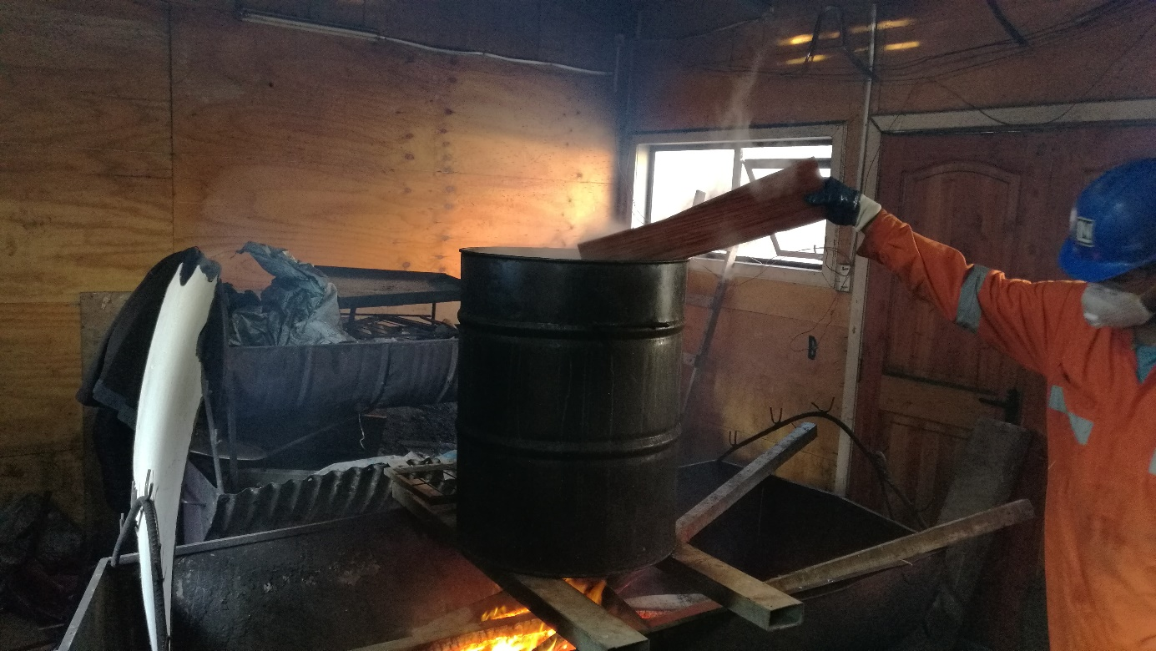

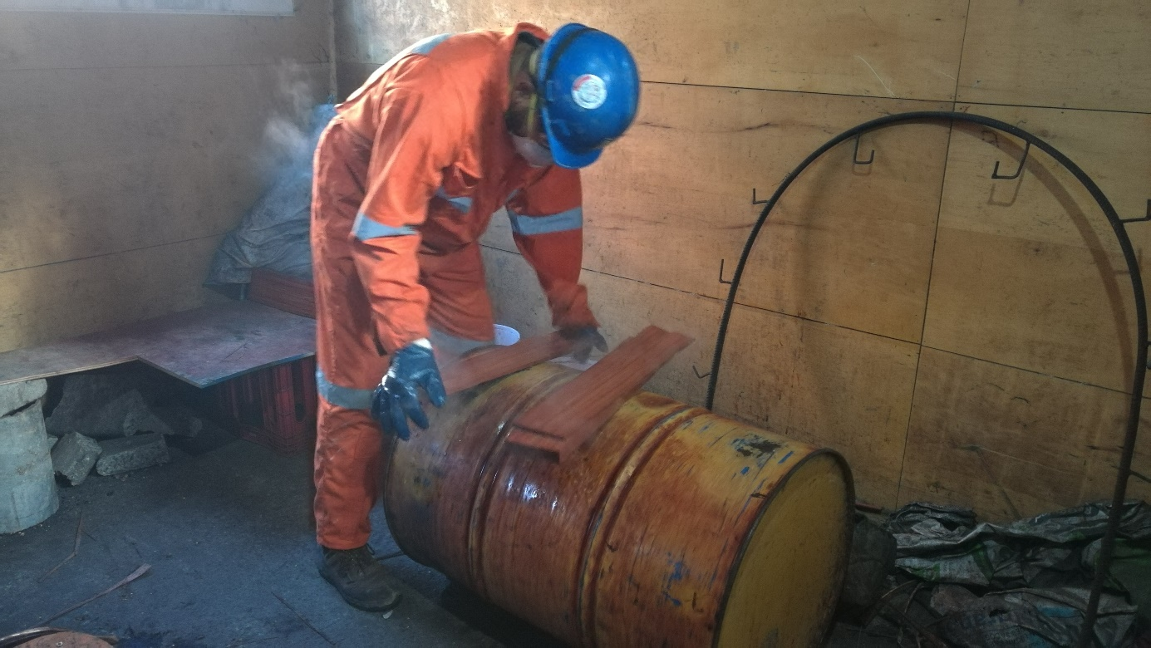

Retiradas las tejuelas del tambor, se procede a curvarlas de forma manual, el proceso se realiza sobre otro tambor de 200 litros, como se observa en estas imágenes.

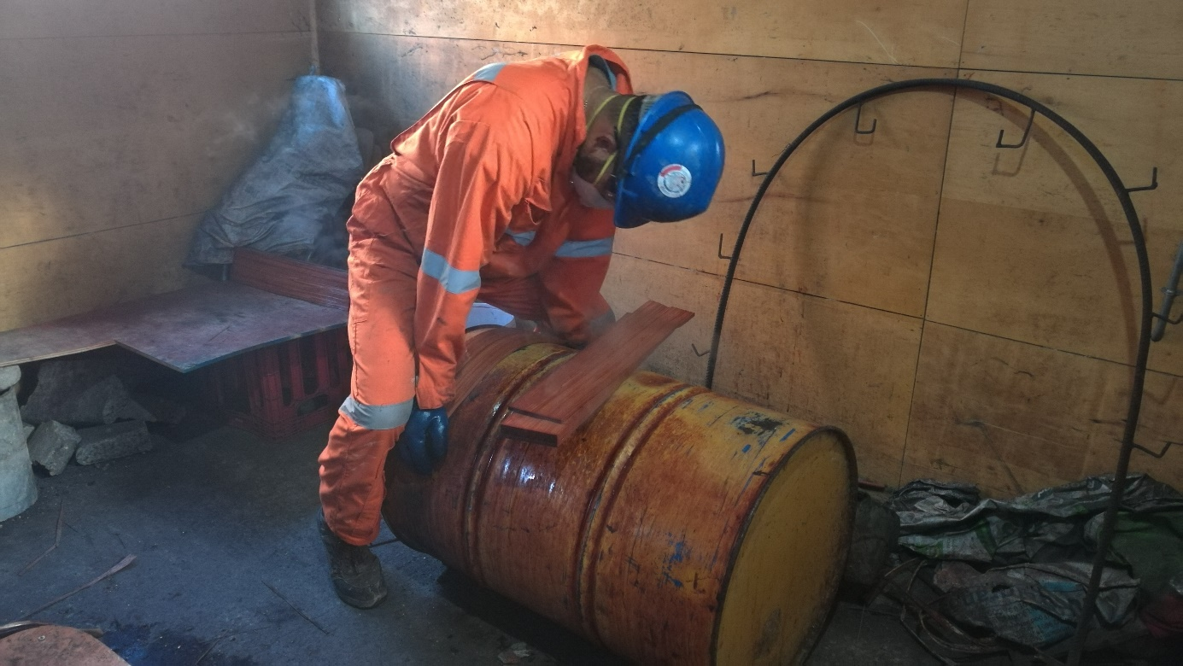

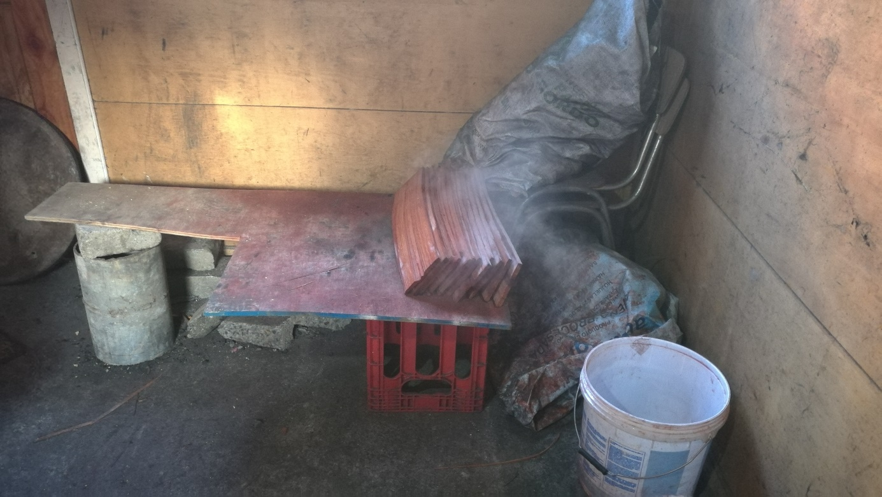

De esta manera la tejuela es nuevamente acopiada, quedando lista para ser instalada en superficies curvas.

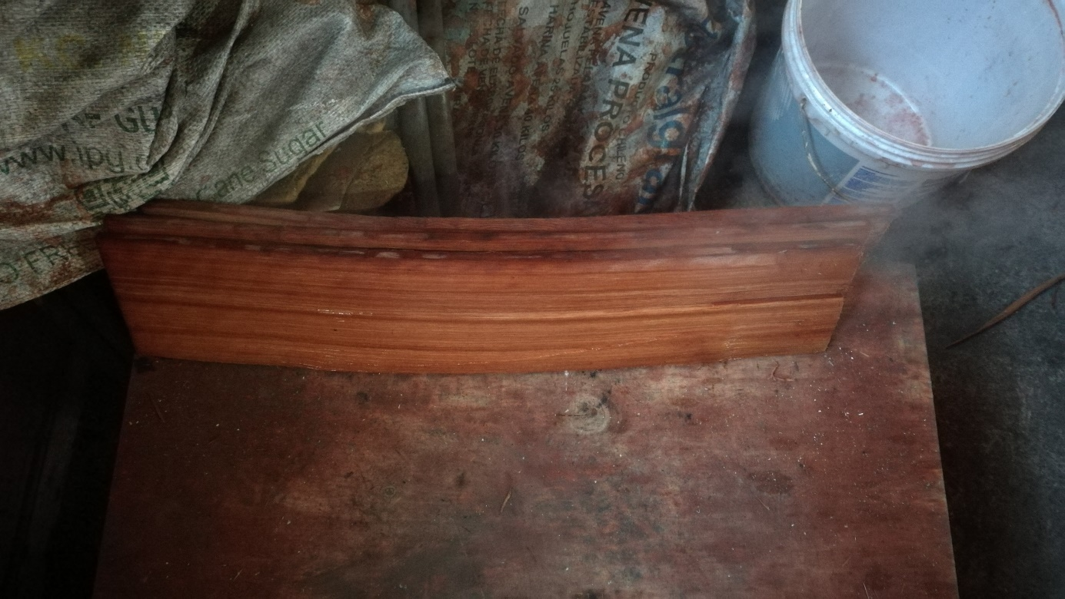

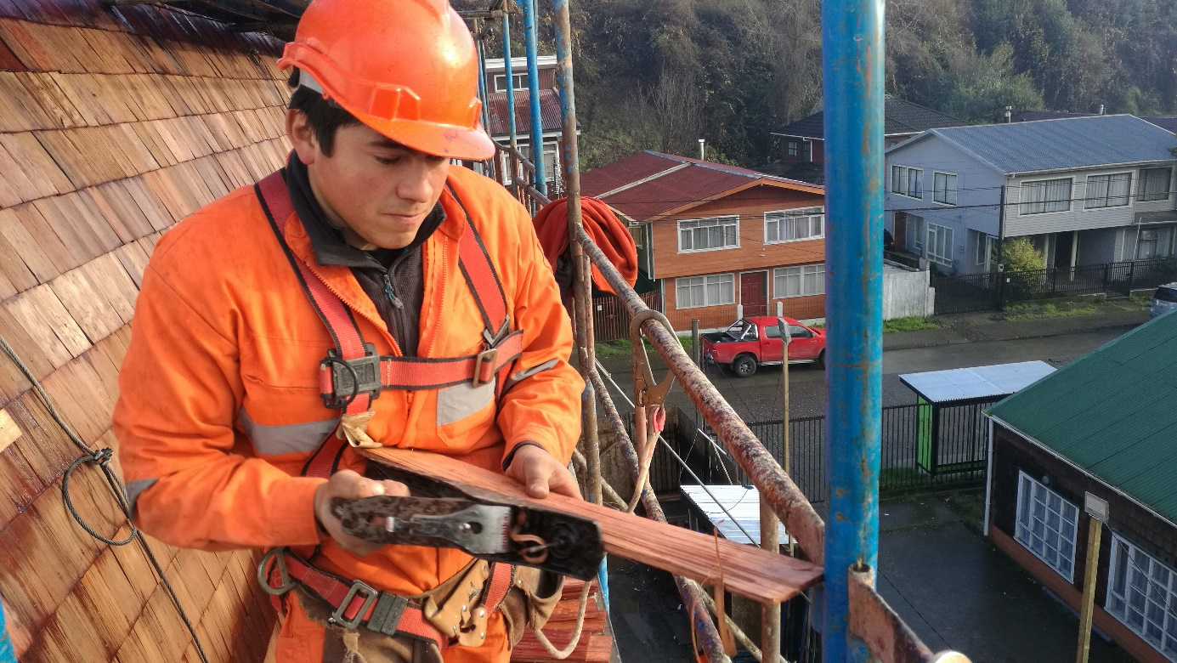

En terreno el personal a cargo de la instalación de la tejuela realiza una nueva selección de la tejuela y cepilla los cantos que necesiten un ajuste menor antes de ser fijada a la superficie.

Para la fijación se utiliza clavos de cobre de 1 1/2” y 2”.

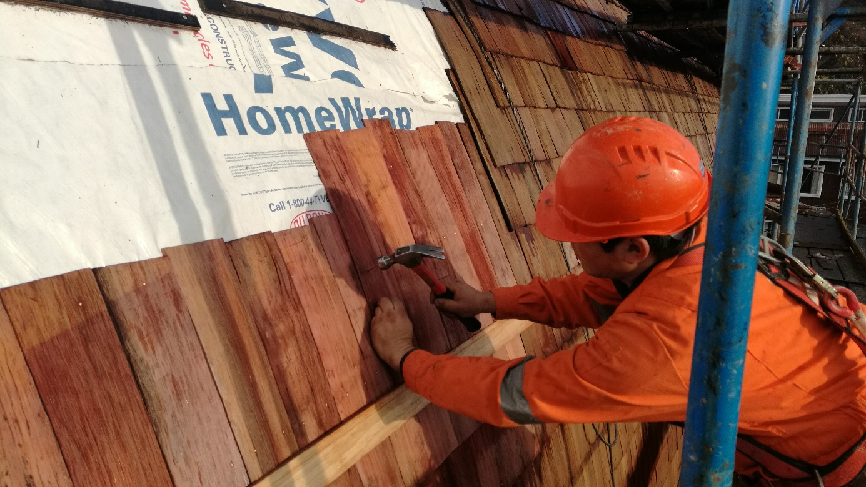

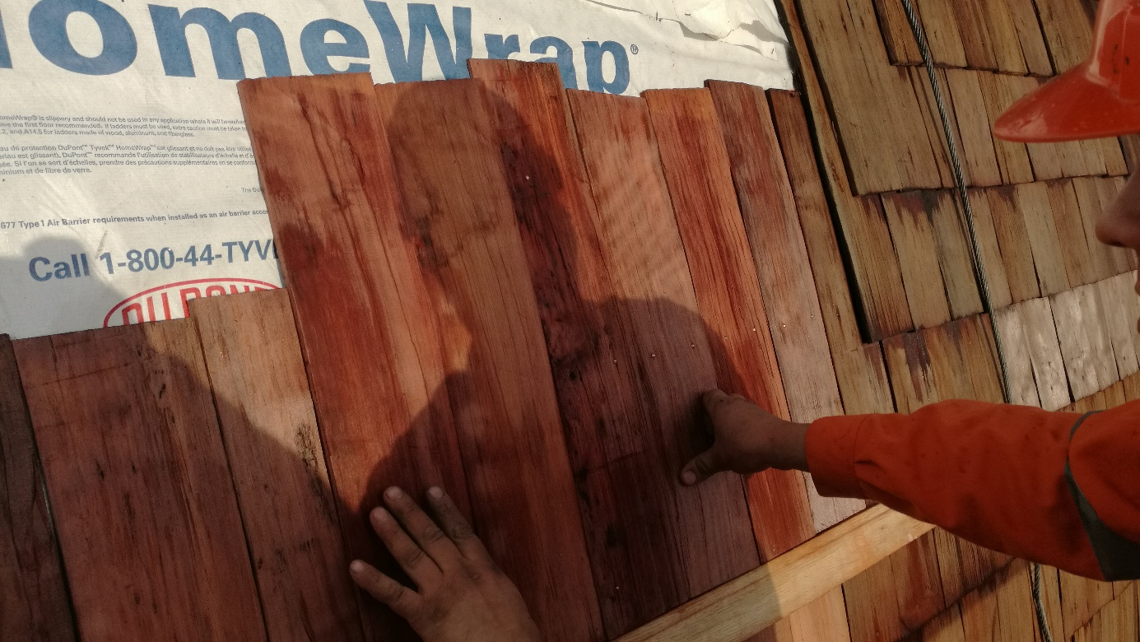

Rectificado de niveles longitudinales y posterior fijación.

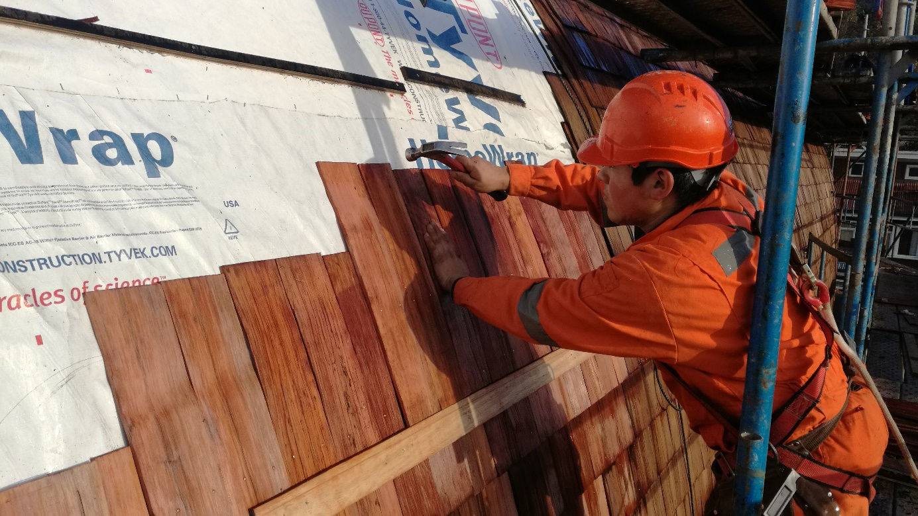



Fijación de la tejuela.